Учреждение образования

«Брестский государственный технический университет»

Кафедра ИИТ

Лабораторная работа №2

По дисциплине: «ОСиСП»

Тема: «ССЫЛКИ. ПРАВА ДОСТУПА.»

Выполнил:

Студент 2 курса

Группы ПО-7

Комиссаров А.Е.

Проверила:

Давидюк Ю.И.

2022

**Цель:** научиться работать с основными командами для ссылок и прав доступа на системе Linux.

**Выполнение заданий:**

Часть 1.

**1.** Изучить назначение и ключи команды ln.

- создать жесткую ссылку на файл.

**~$ln file.txt myfile**

Просмотреть содержимое файла, используя ссылку.

**~$cat myfile**

Удалить файл. Просмотреть содержимое файла.

**~$rm file.txt**

**~$cat myfile**

Объяснить результат – Содержимое файла вывелось на экран в полном его содержании, так как при удалении имени удаляется только связь, и только если связей больше нет, то удаляется весь файл.

- создать жесткую ссылку на каталог. Объяснить результат;

**~$ mkdir dir1**

**~$ ln dir1 newdir**

“Не допускается создавать жёсткие ссылки на каталоги”

**2.** Выполнить все задания пункта 1, создавая не жесткие, а символьные ссылки.

Создать ссылку на файл. Просмотреть содержимое файла, используя ссылку. Удалить файл. Просмотреть содержимое файла.

**~$ ln -s file2 newfile2**

**~$ cat newfile2**

Получим содержимое

**~$ rm file2**

**~$ cat newfile2**

«Нет такого файла или каталога».

Создать ссылку на каталог.

**~$ ln -s dir1 newdir1**

**~$ ls newdir1**

Символьные ссылки содержат только имя и путь к файлу, соответственно при удалении оригинального файла, содержимое файла по ссылке получить не получится.

**3.** Создать жесткую и символьную ссылки на файл. С помощью команды ls

просмотреть inod файла и ссылок. Объяснить результат.

**~$ ln file2.txt myfile1**

**~$ ln -s file2.txt myfile2**

**~$ ls -i file2.txt**

**~$ ls -i myfile1**

Жесткие ссылки и имя файла равноправны, и изменение любых данных распространяется на ссылку и на файл, по результатам команд Inod у них одинаковый.

**~$ ls -i myfile2**

У символьной ссылки и файла разный inod.

Часть 2.

**1.** Изучите при помощи man опцию -l команды ls. Просмотрите права каталогов

/etc, /bin и домашнего каталога. Просмотрите права файлов, содержащиеся в этих

каталогов. Выявите тенденции (файлов с какими правами в каких каталогах больше).

Сделайте вывод.

**~$ man ls**

«-l use a long listing format»

Права каталогов /etc и /bin:

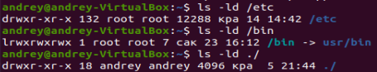

drwxr-xr-x : “директория, все права для владельца, отсутствует право на запись для группы и остальных пользователей”

lrwxrwxrwx : “символьная ссылка, все права (rwx) для всех пользователей”

**~$ ls -l /etc**

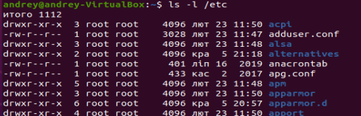

/etс – преобладают файлы с правами drwxr-xr-x (d – директория, rwx – для себя право на чтение, изменение и исполнение; r-xr-x - для группы и остальных право на чтение и исполнение).

**~$ ls -l /bin**



В каталоге /bin – lrwxrwxrwx (l – символическая ссылка, rwxrwxrwx – для себя, группы и остальных право на чтение, изменение и исполнение).

**~$ ls -l ./**

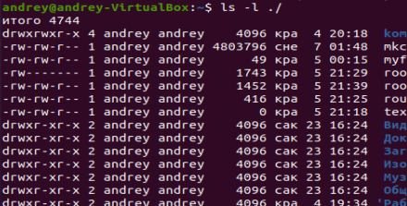

B домашнем каталоге больше всего – drwxr-xr-x (d – директория, rwx – для себя право на чтение, изменение и исполнение; r-xr-x - для группы и остальных право на чтение и исполнение).

Почти во всех файлах присутствует право на чтение, а также для “владельца” присутствуют права RWX.

**2.** Изучите материал, посвящѐнный пользователям и группам пользователей.

Изучите руководство по командам chown и chgrp. Выясните, кто является владельцем и

к какой группе владельцов принадлежат файлы вашего домашнего каталога, каталогов

/etc, /root, /bin и /dev.

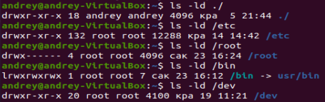

В каждом случае с новой строки выводится информация в таком порядке:

1. Права доступа
2. Количество жёстких ссылок
3. Владелец
4. Группа
5. Размер и т.д.

Для домашнего каталога владелец и группа это пользователь andrey (я).

Для /etc, /root, /bin и /dev владелец и группа это root – пользователь (система, супер-пользователь, который имеет полные права для изменения системных файлов).

**3.** Определите атрибуты файлов /etc/shadow и /etc/passwd попробуйте вывести на

экран содержимое этих файлов. Объясните результат.



**~$ cat /etc/shadow**

“Отказано в доступе”.

**~$ cat /etc/passwd**

Здесь вывелось содержимое файла.

В первом случае вывело “Отказано в доступе” потому что в колонке “Other” (остальные пользователи) отсутствуют какие-либо права доступа (стоит три тире), значит доступ к файлу нам был закрыт.

Во втором же случае доступ для чтения (r--) открыт, поэтому мы смогли прочитать файл.

**4.** Изучите команду chmod. Создайте в домашнем каталоге любые четыре файла,

установите при помощи восмеричных масок на каждый из них в отдельности

следующие права:

- для себя все права, для группы и остальных - никаких;

**~$ chmod 700 myfile1**

- для себя чтение и запись, для группы чтение, для остальных - все;

**~$ chmod 647 myfile2**

- для себя исполнение и запись, для группы никаких, для остальных чтение;

**~$ chmod 304 myfile3**

- для себя запись, для группы все, для остальных - только запись.

**~$ chmod 272 myfile4**

**5.** Выполните задание предыдущего пункта, используя в команде chmod только

символы прав доступа.

**~$ chmod a-rwx myfile1 ~$ chmod u+rwx myfile1**

**~$ chmod a-rwx myfile2**

**~$ chmod u+rw myfile2 ~$ chmod g+r myfile2 ~$ chmod o+rwx myfile2**

**~$ chmod a-rwx myfile3**

**~$ chmod u+wx myfile3**

**~$ chmod g+rwx myfile3 ~$ chmod o+r myfile3**

**~$ chmod a-rwx myfile4**

**~$ chmod u+w myfile4 ~$ chmod g+rwx myfile4 ~$ chmod o+w myfile4**

**6.** Переведите номер своей зачетной книжки в восьмеричную систему счисления,

разбейте полученное значение на группы по 2-3 цифры и создайте файлы с правами

доступа, выраженными полученными масками. Сопоставьте данные маски с символами прав доступа и объясните, какие операции с данными файлами доступны каким субъектам системы.

Номер зачетки: 20014910 = 06067258

**~$ chmod 060 myfile1**

**-** - - - rw- - - - **~$ chmod 67 myfile2**

-- - - rw- rwx

**~$ chmod 25 myfile3**

**-** - - - -w- r-x

|  |  |  |  |  |
| --- | --- | --- | --- | --- |
| File № | Данные маски | Права владельца | Права группы | Права остальных пользователей |
| Myfile1 | Chmod 060 | Никаких | Чтение и запись | Никаких |
| Myfile2 | Chmod 67 | Никаких | Чтение и запись | Все |
| Myfile3 | Chmod 25 | Никаких | Запись | Чтение и выполнение |

**7.** В домашнем каталоге создайте файл и установите на него права так, чтобы его

можно было только редактировать.

**~$ nano file123.txt ~$ chmod 222 file123.txt**

**8.** Скопируйте в свой домашний каталог файл ls из каталога /bin. Запретите

выполнение этого файла и попробуйте выполнить именно его, а не исходный(!).

Объясните результат.

**~$ cp /bin/ls ./**

**~$ ls -l ls**

**“-rwxr-xr-x”**

**~$ chmod a-x ls**

**~$ ls -l ls**

**“-rw-r--r--"**

**~$ ./ls**

“Отказано в доступе”

Так как мы убрали право на выполнение этого файла для владельца, группы и других, то мы не имеем право его выполнить, соответственно нам возвращается сообщение “отказано в доступе” при попытке его запуска.

**9.** Изучите на что влияют права доступа в случае каталогов. Попробуйте зайти в

каталог /root, объясните результат и причину.

**~$ cd /root**

**“Отказано в доступе”**

**~$ ls -ld /root**

**“drwx- - - - - -“** – У нас, как пользователя andrey недостаточно прав на чтение директории (владелец файла – root, то есть не мы, также в колонках group и other отсутствуют права доступа в принципе, значит нам запрещён доступ к каталогу).

**Вывод:** я научился работать с основными командами для ссылок и прав доступа на системе Linux.